* 安装WordPress

1. 下载压缩文件：

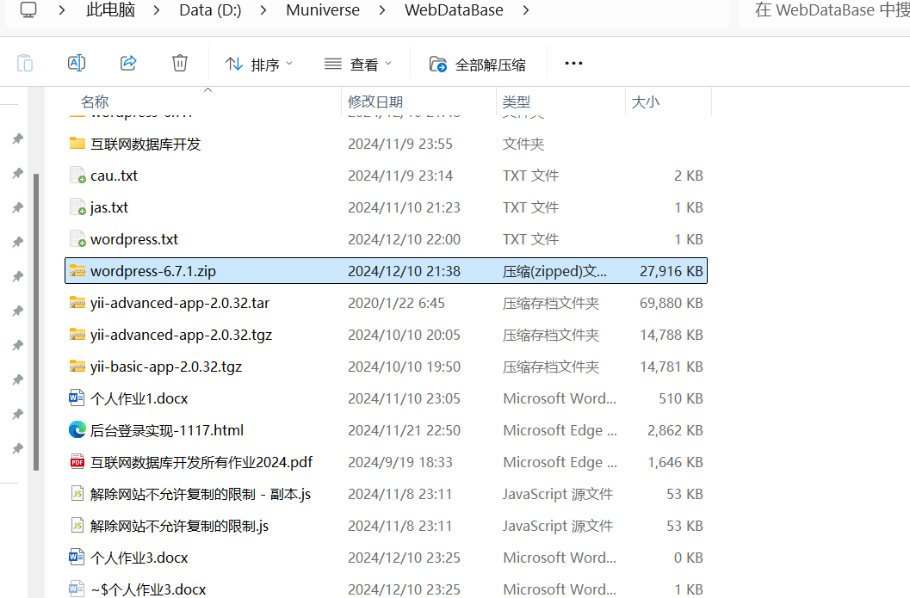

1. 解压缩到xampp的/htdocs/blog目录下：

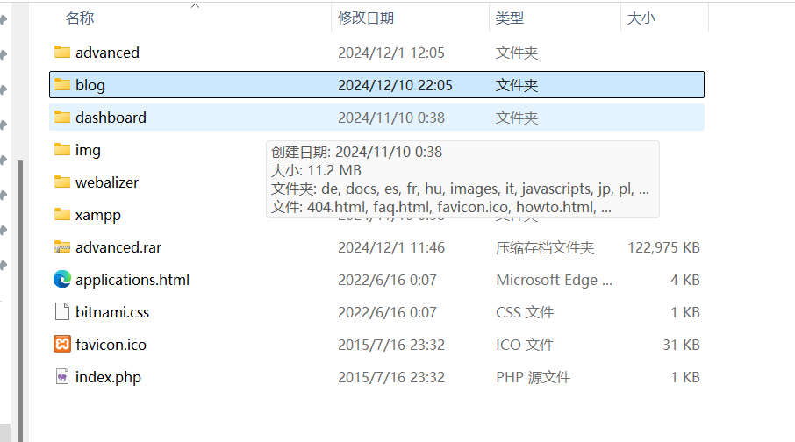

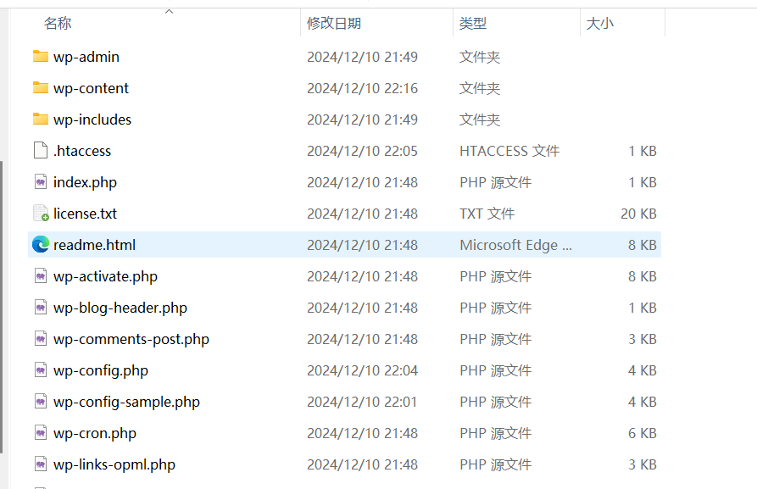

1. 修改wp-config-sample.php

在网站里按照步骤会有设置数据库的相关信息，在vscode里打开：

